学习主题： 动物中的数学

（七）人的奥秘

同学们，你知道谁身上藏着很多黄金分割吗？你知道什么样的人被称作“九头美女”吗？你知道警察叔叔能够根据脚印寻找罪犯吗？让我们一起看看微课《动物中的数学（七）人的奥秘》好吗？

看了微课后，你一定有满满的收获！ 让我们一起来完成下面的学习任务。

**任务一：**你知道谁是世界上最高级的动物吗？你知道谁身上藏着很多黄金分割吗？请把你的依据写一写好吗。

**任务二：**你知道什么样的人被称作“九头美女”吗？你是“几头身”呢，快来测量、记录一下吧。你知道警察叔叔是怎么根据脚印确定罪犯的吗？结合微课中的案例写一写。

**任务三：**如果你对今天介绍的高级动物感兴趣，可以继续查找资料，把你发现的有关数学的问题记录下来，与你的数学老师进行交流，也可以和你的小伙伴交流。

**拓展资源：**

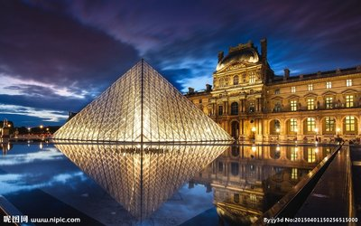**【旅行奇遇】**

鸟无花香，春意盎然，噔噔噔！小问号的环球之旅终于到了期待很久的一站啦——浪漫之都法国。说到法国你会想到什么？埃菲尔铁塔？法式大餐？哈哈，学霸小问号最感兴趣的是位于世界四大博物馆之首的——卢浮宫。它位于法国巴黎的塞纳河畔，原来是王宫，里面曾经居住过50位法国国王和王后呢，后来因收藏丰富的古典绘画和雕刻而闻名于世。

说得这么高大上！跟随小问号的脚步走进去瞧瞧？

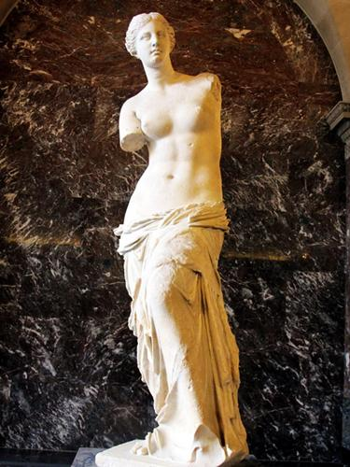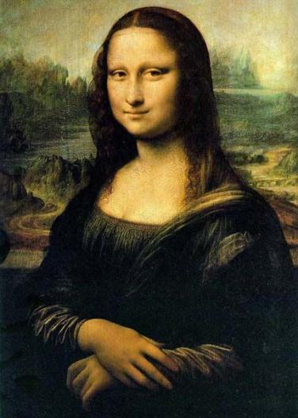

《断臂维纳斯》 《蒙娜丽莎的微笑》

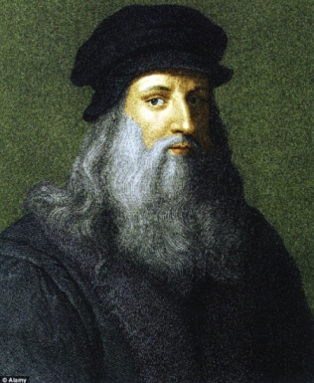咦？原来卢浮宫的这些镇宫之宝要么是人的雕像要么是人的画像，这些有关于人的艺术品看起来真震撼！怪不得举世闻名！可…我们人类究竟有什么神奇之处呢？正纳闷着，小问号“嗖”的穿越到了文艺复兴时期，见到了伟大的生物学家达尔文先生！

“咳咳，小问号朋友，不要紧张，我来解答你的疑问。”

“你知道吗？我们人类是地球上最高级动物与智慧的结晶，目前处于所有物种统治者的地位。怎么样？厉害吧！”小问号听了很是骄傲。

“人与其他动物最大的区别就是人类具有高度发达的大脑，复杂的抽象思维、语言、自我意识以及解决问题的能力。我出过的一本著作《进化论》中就写了：我们人类起源于森林古猿，从灵长类经过漫长的进化过程一步一步发展而来。人类直立的身体构造使得人类的前肢可以自由活动，这让富有智慧的人类得以掌握远超出其它任何物种的工具使用能力，并最终发展出强大的劳动能力和创造性。也就是说人能够制造精致的工具、并能熟练使用工具进行劳动，有独立丰富的思维，有判断跟实际情况没有冲突和跟实际情况有冲突的能力，有呵护、爱护地球的能力，有创造能力和控制修复能力。”

说到这，达尔文先生也不禁疑惑起来：“那么小问号朋友，你是人类还是动物呀？”

“你猜呢？”小问号神秘兮兮地说，“先生先生，卢浮宫里藏着你的名画《蒙娜丽莎的微笑》，受万人敬仰，你有什么绘画小妙招吗？”

达尔文先生带着小问号来到创作此画之地：“这幅画我用了将近三年才完成，除了与宗教信仰有关，其实是黄金分割让她更美！”

“黄金分割！我知道！0.618吗？”小问号听到了熟悉的字眼赶快说：“在六级上册的数学书中提到过黄金分割比是指将整体一分为二，较大部分与整体部分的比值等于较小部分与较大部分的比值，其比值约为0.618。而这样的比被人们称为黄金分割比，被公认为是最能引起美感的比例。”

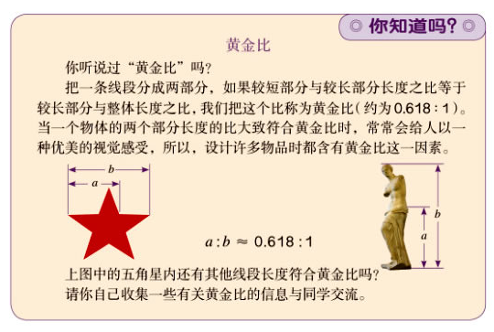

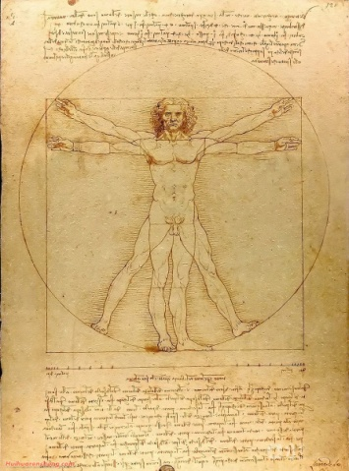“你真聪明，能够联系到书本中的内容。没错，人体上存在很多比值为0.618的比哦!例如:人体经肚脐部，下、上两部分长度之比，小腿与大腿长度之比，前臂与上臂之比，都是1:0.618的近似值，不信，你可以试试哦!所以我们人类看起来总是美美嗒!”

“我们人类好厉害！怪不得是最高级的动物！”

告别了达尔文先生，小问号在导游哥哥的引领下继续参观卢浮宫：“这回长见识了！”

突然一队长腿美女进入眼帘，经过询问，原来来参观的这队游客竟然是模特呢：“不愧是模特啊！都是九头美女！”导游哥哥嘟囔着。

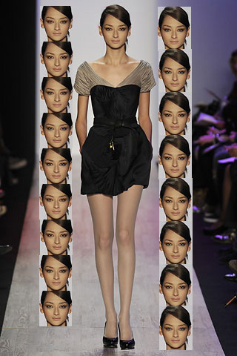“什么？九头美女？九个头？那不是怪物吗！”小问号惊了！

“哈哈，不是九个头。如果把头的长度当作把尺子来量一下，那么一般人身长等于7个头的长度，也就是说头与身高之比是1:7，肩宽是2个头的长度，上肢是3个头的长度，下肢是4个头的长度，有兴趣的可以自己测量下哦！而很多看起来身材很好的模特被人们成为“九头身美女”，顾名思义，就是他们的头和身高的比例为1:9，就是说身高是头长的九倍。这样的模特除了脸特别小的，通常身高最少要有172CM以上，世界名模大多是这样的比例，日韩漫画里的王子公主也是这样，九头身会显得人身材顺长哦!”

“所以妈妈常穿高跟鞋就是这个原因吧！”小问号嘟囔着。

“你真会举一反三，芭蕾舞演员在跳舞时脚尖点地也是想让身体显得更修长。”

读到这里，你还有什么疑惑，或者想研究的问题吗？请你把问题写一写。如果有预计怎样研究的方法更好，也可以写一写。



**【惊人发现】**

小问号继续参观着卢浮宫，感叹着人体艺术的美。

学识渊博的导游哥哥看小问号微张着嘴欣赏，神气的说“作为世界上最高级的动物，我们人类的本领可不仅仅只有这么一点！你还想知道更多吗？”

小问号连连点头。

导游继续说：“你知道吗？在上个世纪卢浮宫经历过一场盗窃案，盗贼打扮成工作人员的模样，提前熟悉了地形，趁着天蒙蒙亮，洗劫了许许多多的珍品。虽然现在已经抓获了小偷，但是当时的警察们不知道他是如何出现在屋内的，更不要提抓到嫌犯了。于是便请出了我们的大侦探，只见他手里拿着一个卷尺和一个很大的圆形放大镜，在仔细地做了现场勘察后，他便准确说出了凶手的身高、年龄以及其他体貌特征，让在场的所有人瞠目结舌。他是如何做到的呢？让我们亲自去问问他吧！”

导游哥哥启动时光机，带小问号来到了案发现场。只见，侦探正走出来说：“这个案子我已经胜券在握了。”小问号急忙问：“你是如何得知凶手的身高的呢？”大侦探奇怪地看了小问号一眼：“这么简单的问题你竟然不知道？一个人的身高大约可以从他的脚长和步幅上判断出来，我从屋中的脚印和外面的泥土痕迹得知了凶手的脚长和步幅，再根据比例关系计算……”“哦，原来我们的身高和脚长是成比例关系的啊！”

还记得六年级上册有关于“比例”的知识吗？我们人类的身体中也有固定的比例哟。经过科学家们精密计算，一般人的身高与脚长比是6.5:1，但不同地方的人身高比例也不同，如东北人的身高与脚长的比是6.876:1，南方人则是6.5:1上海人是6.75:1，而陕西人是6.734:1，这就说明了东西南北中各地由于所处地理位置及饮食等原因会造成细微的差异。掌握这些数据后，对我们人类的考古以及破案等都有着巨大帮助。例如科学家们根据在意大利发现的原始人脚印，推算出当时意大利原著民是身高仅1.5米的“小矮人”，从而了解到那个时代人们的一些生活生产情况:脚印还是犯罪分子在作案过程中留下的蛛丝马迹之一，脚印的长短深浅能帮助侦探推算出犯罪嫌疑人的身高、体重、基本年龄、作案时间以及作案时的心里活动等等。

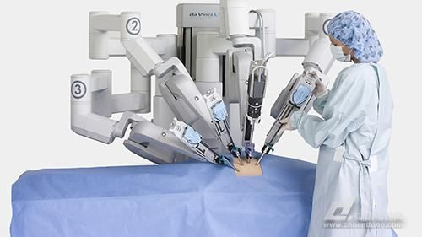小问号跟随侦探先生的破案妙招大脑快速运转着，特别想自己也成为那个令人折服的大侦探：“哦！原来人的身体中存在着这么多的奥秘！脚长和身高是成比例的呀，运用这个数学知识我就能破案了呢！”

回到现代，导游哥哥继续说：“我们人类的智慧之处不仅如此哦，正因为人体的个部分之间存在着比例，聪明的人类以‘手’为原型发明了许许多多的机器手，让它们帮助我们完成更加精细的任务。比如人们在机器手臂上安装高清晰成像系统机器手臂进入人体内部，医生就能够通过特殊的镜头，把人体组织放大10倍到15倍，轻松的完成手术啦!而且机器人手术创口仅在1厘米左右，出血少甚至不出血，平均住院时间比传统手术缩短一半呢！”

读到这里，你还有什么疑惑，或者想研究的问题吗？请你把问题写一写。如果有预计怎样研究的方法更好，也可以写一写。



“谢谢导游哥哥带我参观卢浮宫，看到这些美丽的人体艺术我增长了不少知识呢！人类真是世界的顶级文明，我也要好好努力，学习更多文化知识，不给我们人类丢脸！”说完小问号的法国之旅随之结束了，一起期待下一站吧！

芳草地国际学校日坛校区 李田